郑许市域铁路站点及周边和双创宜居示范区规划设计

招 标 文 件
项目编号：XCGC-F2020046

招 标 人：许昌市建设投资有限责任公司
代理机构：河南建标工程管理有限公司
二〇二〇年三月

目 录

第一章 招 标 公 告 2
第二章 投标人须知 8
第三章 评标办法（记名投票法） 31
第四章 合同条款及格式 36
第五章 设计思路方案意向任务书 37
第六章 投标文件格式 50

第一章 招 标 公 告
XCGC-F2020046许昌市建设投资有限责任公司“郑许市域铁路站点及周边和双创宜居示范区规划设计”
招标公告
1.招标条件
郑州机场至许昌市域铁路（以下简称郑许市域铁路）站点及周边和双创宜居示范区规划已由相关部门授权开发，招标人为许昌市建设投资有限责任公司。建设资金来源自筹资金，项目已具备招标条件，现对该项目的规划设计方案进行公开招标。
2.项目概况与招标内容
2.1项目编号XCGC-F2020046
2.2项目概况
2.2.1郑许市域铁路站点及周边开发建设规划
郑许市域铁路许昌段南起京广铁路许昌东站，途径东城区、示范区、建安区、长葛市，北至许昌和郑州市界，设站11座，其中高架站9座，地下站2站。结合城市规划用地布局，选择临近城市中心区的6个轨道交通站点及周边街区（永昌大道站、永兴东路站、昌盛路站、新元大道站、颍川大道站、大周站及梅庄停车场），编制区域开发建设详细城市设计。
2.2.2双创宜居示范区规划
双创宜居示范区位于文峰路以西、昌盛路以南、天宝路以北、京广铁路以东，围合区域面积约20.2平方公里。对该区域进行专题研究、编制城市设计规划应结合区块现状，围绕发展诉求，通过资源整合挖潜，推动该片区从“发展凹地”转变为“价值高地”，成为创新创业的示范区域。
2.3招标范围
2.3.1郑许市域铁路站点及周边开发建设规划

包括郑许市域铁路永昌大道站及周边、永兴东路站及周边、昌盛路站及周边、新元大道站及周边、颍川大道站及周边、大周站及周边、梅庄停车场及周边的整体概念性城市设计（控制性详细规划深度） 、重要区域设计（修建性详细规划设计深度）、站点周边重点地块城市设计（建筑方案设计深度）。
2.3.2双创宜居示范区规划
包括双创宜居示范区区域关系及功能定位研究、整体概念性城市设计（控制性详细规划深度）、重点区域城市设计（修建性详细规划深度）。
2.4标段划分及招标控制价：共设二个标段。
第一标段：郑许市域铁路永昌大道站、永兴东路站、昌盛路站、颍川大道站四个站点及周边规划设计。招标控制价：20635200.00元。
第二标段：郑许市域铁路大周站及梅庄停车场周边、新元大道站及周边，以及双创宜居示范区规划设计。招标控制价：15481000.00元。
2.5计划服务期：规划设计周期20日历天。后续工作服务周期在合同中另行约定。
2.6质量要求：合格（符合国家现行有关设计规范、标准和规定），确保成果资料详细完整、真实准确、清晰有据，《设计方案》及图纸须符合招标文件验收要求。
3.投标人资格要求
3.1投标人应为独立法人，具有合格有效的企业法人营业执照；具备城乡规划编制甲级资质，并在人员、设备、资金等方面具有相应的设计能力。拟任该项目设计负责人须具有相关专业的高级技术职称及注册城乡规划师职业资格证书。
3.2投标人未被“信用中国” 列入失信被执行人、重大税收违法案件当事人名单，未被“信用河南”网站信用信息栏列入黑名单，以及未被“国家企业信用信息公示系统”列入经营异常名录或严重失信黑名单。（招标人、代理机构或评标专家委员会评标现场查询）。信用信息查询记录和证据留存具体方式：经评标专家委员会确认的查询结果网页截图作为查询记录和证据，与其他文件一并保存。）
3.3本次招标实行资格后审。
3.4本次招标不接受联合体投标。
4.网上下载招标文件
4.1持CA数字认证证书，登录【全国公共资源交易平台（河南省·许昌市）】“系统用户注册”入口（http://221.14.6.70:8088/ggzy/eps/public/RegistAllJcxx.html）进行免费注册登记（详见“常见问题解答-诚信库网上注册相关资料下载”）。
4.2在投标截止时间前登录【全国公共资源交易平台（河南省·许昌市）】“投标人/供应商登录”入口（http://221.14.6.70:8088/ggzy/）自行下载招标文件（详见“常见问题解答-交易系统操作手册”）。
5.招标文件的获取
5.1招标文件的获取：投标人于投标文件递交截止时间前均可登录【全国公共资源交易平台(河南省▪许昌市)】（http://ggzy.xuchang.gov.cn/），通过“投标人/供应商登录” 入口自行下载。
5.2招标文件每套售价300元，于递交投标文件时缴纳给招标代理机构，售后不退。
6.投标文件的递交
6.1 本项目为全流程电子化交易项目，须提交电子投标文件和电子介质储存的投标文件。
6.2投标文件提交的截止时间及开标时间：2020年4月15日8时30分。
6.3电子投标文件的提交：电子投标文件应在投标文件提交截止时间（开标时间）之前成功提交至《全国公共资源交易平台(河南省▪许昌市)》公共资源交易系统，并提交1份使用电子介质（U盘）存储的备份文件。
同时，需提交纸质设计思路方案意向文件（A3）一式七份，电子版（U盘）一份。（此项为暗标部分无需在投标文件制作系统中制作，其封面及内页均不得出现投标人标识、名称、人员姓名等可识别身份的内容。开标后，由招标人或代理机构进行编号登记）。
如需方案陈述的，投标人可根据自身实际提供汇报PPT或自动解说视频电子版（U盘）一份，随同设计思路方案意向文件一同包封递交，未提供不作废标处理）。
6.4电子介质存储投标文件提交地点：许昌市公共资源交易中心（龙兴路与竹林路交汇处创业服务中心C 座）开标一室。
6.5逾期送达的或者未送达指定地点的电子版投标文件的，招标人不予受理。
7.发布公告的媒介
本公告同时在《全国公共资源交易平台(河南省▪许昌市)》、《河南省电子招标投标公共服务平台》上发布。
8.联系事项
招 标 人：许昌市建设投资有限责任公司
地 址：许昌市建安大道东段市财政局9楼
联 系 人：海先生
联系电话：0374-2699176
代理机构：河南建标工程管理有限公司
地 址：许昌市劳动路1567号
联 系 人：徐先生
联系电话：0374-2771160
许昌市建设投资有限责任公司
2020年3月23日
温馨提示：
本项目为全流程电子化交易项目，请认真阅读招标文件，并注意以下事项。
1.投标人应按招标文件规定下载、编制、提交电子投标文件和电子介质存储的投标文件。开、评标现场不接受投标人递交的电子投标文件和电子介质存储的投标文件以外的其他资料。
2.电子文件下载、制作、提交期间和开标（电子投标文件的解密）环节，承包人须使用CA数字证书（证书须在有效期内）。
3.电子投标文件的制作。
3.1 投标人登录《全国公共资源交易平台(河南省▪许昌市）》公共资源交易系统（http://221.14.6.70:8088/ggzy/）下载“许昌投标文件制作系统SEARUN V1.0”，按招标文件要求制作电子投标文件。
电子投标文件的制作，参考《全国公共资源交易平台(河南省▪许昌市)》公共资源交易系统——组件下载——交易系统操作手册（投标人、供应商）。
3.2 投标人须将招标文件要求的资质、业绩、荣誉及相关人员证明材料等资料原件扫描件（或图片）制作到所提交的电子投标文件中。
3.3 投标人对同一项目多个标段进行投标的，应分别下载所投标段的招标文件，按标段制作电子投标文件，并按招标文件要求在相应位置加盖投标人电子印章和法人电子印章。
一个标段对应生成一个文件夹（xxxx项目xx标段）, 其中包含2个文件和1个文件夹。后缀名为“.file”的文件用于电子投标使用，“备份文件夹”使用电子介质存储，供开标现场备用。
4.电子投标文件的提交
4.1 电子投标文件应在招标文件规定的投标文件提交截止时间（开标时间）之前成功提交至《全国公共资源交易平台(河南省▪许昌市)》公共资源交易系统（http://221.14.6.70:8088/ggzy/）。
投标人应充分考虑并预留技术处理和上传数据所需时间。
4.2 投标人对同一项目多个标段进行投标的，电子投标文件应按标段分别提交。
4.3 电子投标文件成功提交后，投标人应打印“投标文件提交回执单”，供开标现场备查。
5.评标依据
5.1采用全流程电子化交易评标时，评标委员会以电子投标文件为依据评标。
5.2全流程电子化交易系统如因系统异常情况无法完成，将以人工方式进行。评标委员会以电子介质存储的投标文件为依据评标。
6.疫情防控
为认真贯彻落实国家和省市关于新型冠状病毒感染肺炎疫情防控重大部署，根据国务院及河南省有关文件通知精神，除Ⅲ类县市区外，Ⅰ类、Ⅱ类县市区（包括省外）外地来许投标企业须提供由本人居住地社区卫生服务中心开具的有效健康证明方可进入许昌市公共资源交易中心进行投标。

第二章 投标人须知

投标人须知前附表
条款号 | 条 款 名 称 |  |  | 编 列 内 容
1.1.1 | 招标人 |  |  | 招 标 人：许昌市建设投资有限责任公司  地 址：许昌市建安大道东段市财政局9楼  联 系 人：海先生  联系电话：0374-2699176
1.1.2 | 代理机构 |  |  | 代理机构：河南建标工程管理有限公司  地 址：许昌市劳动路1567号  联 系 人：徐先生  联系电话：0374-2771160
1.1.3 | 项目名称 |  |  | 郑许市域铁路站点及周边和双创宜居示范区规划设计
1.1.4 | 建设地点 |  |  | 郑州机场至许昌市域铁路工程许昌段沿线区域；许昌市文峰路、昌盛路、天宝路、京广铁路围合区域。
1.2.1 | 资金来源及比例 |  |  | 自筹资金
1.2.2 | 资金落实情况 |  |  | 已经落实
1.3.1 | 标段划分 |  |  | 共设二个标段。  第一标段：郑许市域铁路永昌大道站、永兴东路站、昌盛路站、颍川大道站四个站点及周边规划设计。  第二标段：郑许市域铁路大周站及梅庄停车场周边、新元大道站及周边、双创宜居示范区规划设计。
1.3.2 | 招标范围 |  |  | 1.郑许市域铁路站点及周边开发建设规划  整体概念性城市设计（控制性详细规划深度） 、重要区域设计（修建性详细规划设计深度）、站点周边重点地块城市设计（建筑方案设计深度）。  2.双创宜居示范区规划  区域关系及功能定位研究、整体概念性城市设计（控制性详细规划深度）、重点区域城市设计（修建性详细规划深度）。
1.3.3 | 设计周期 |  |  | 规划设计周期20日历天。后续工作服务周期在合同中另行约定。
1.3.4 | 设计要求 |  |  | 符合国家、河南省、许昌市相关规范、标准的要求。确保成果资料完整、真实准确、清晰有据，《设计方案》及图纸须通过相关行政主管部门验收备案和评审。
1.4.1 | 投标人资质条件和能力 |  |  | 1.投标人应为独立法人，具有合格有效的企业法人营业执照；具备城乡规划编制甲级资质；并在人员、设备、资金等方面具有相应的设计能力。拟任该项目设计负责人须具有相关专业的高级技术职称及注册城乡规划师职业资格证书。  2.投标人未被“信用中国” 列入失信被执行人、重大税收违法案件当事人名单，未被“信用河南”网站信用信息栏列入黑名单，以及未被“国家企业信用信息公示系统”列入经营异常名录或严重失信黑名单。（招标人、代理机构或评标专家委员会评标现场查询）。信用信息查询记录和证据留存具体方式：经评标专家委员会确认的查询结果网页截图作为查询记录和证据，与其他文件一并保存。）  3.本次招标实行资格后审。  4.本次招标不接受联合体投标。
1.4.2 | 是否接受联合体投标 |  |  | 不接受
1.5 | 费用承担 |  |  | 详见正文
1.6 | 保密 |  |  | 详见正文
1.7 | 语言文字 |  |  | 详见正文
1.8 | 计量单位 |  |  | 详见正文
1.9.1 | 踏勘现场 |  |  | 不组织，由投标人自行勘察现场
1.10.1 | 投标预备会 |  |  | 不召开
1.10.2 | 投标人提出问题的截止时间 |  |  | 递交投标文件截止之日10日前
1.10.3 | 招标文件澄清 |  |  | 投标截止之日15日前
1.11 | 分 包 |  |  | 不允许
1.12 | 偏 离 |  |  | 不允许
2.1 | 招标文件的下载 |  |  | 招标文件的获取：投标人于投标文件递交截止时间前均可登录【全国公共资源交易平台(河南省▪许昌市)】（http://ggzy.xuchang.gov.cn/），通过“投标人/供应商登录”后自行下载。
2.1.1 | 构成招标文件的其他材料 |  |  | 经备案的招标文件补充和修改文件（如有）。
2.2.1 | 投标人要求澄清招标文件的截止时间 |  |  | 潜在投标人或者其他利害关系人对招标文件有异议的，应当在投标截止时间10日前提出。招标人应当自收到异议之日起3日内作出答复。
2.2.2 | 投标截止时间 |  |  | 2020年4月15日8时30分
2.2.3 | 投标人确认收到招标文件澄清的时间 |  |  | 无要求
2.3.2 | 投标人确认收到招标文件修改的时间 |  |  | 无要求
3.1.1 | 构成投标文件的其他材料 |  |  | /
3.3.1 | 投标有效期 |  |  | 60日历天（从投标截止之日算起）
3.4.1 | 投标保证金须知 |  |  | 1.自文件发布之日起，投标人需进行基本户备案（建设工程项目），已备案的基本户开户银行、账户发生变化的，须在投标保证金缴纳前办理变更手续。  2.基本户备案流程：  工程建设项目的投标人登录注册网址：http://221.14.6.70:8088/ggzy/，进行系统用户注册，在注册流程中“银行账户”环节，增加“账户类别-基本账户”，填写投标人基本账户信息，扫描上传基本户开户许可证（两者信息必须相符），保存备案信息，提交并绑定CA后可缴纳、绑定投标保证金。  3.特殊情况处理：  投标人投标过程中因账户开户银行、银行账号发生变化，不能按照来款途径原路返还投标保证金的，投标人须提供原账户开户银行相关证明及新开账户开户许可证，到中心一楼交易见证部办理退款手续（0374-2968027）。  4.因投标人的原因无法及时退还投标（竞买）保证金、滞留三年以上的，投标（竞买）保证金上缴同级国库。
3.4.2 | 投标保证金 |  |  | 投标保证金递交截止时间：同投标截止时间。  一标段：壹万元整（￥10000.00元）  二标段：壹万元整（￥10000.00元）  1.投标保证金的递交方式：银行转账、银行电汇、银行保函，不接受以现金方式缴纳的投标保证金。凡以现金方式缴纳投标保证金而影响其投标结果的，由投标人自行负责。  1.1使用银行转帐、银行电汇方式的，于截止时间前通过投标人基本账户将款项一次足额递交、成功绑定，以收款人到账时间为准，在途资金无效，视为未按时交纳。同时投标人应承担节假日银行系统不能支付的风险。  1.2使用银行保函方式的，投标银行保函应明确项目名称、项目编号及标段、受益人（招标人）、有效期（不低于本项目投标有效期）、银行保函担保金额（不低于本项目本标段投标保证金数额）。  投标人应将合法、有效的银行保函原件扫描件附于投标文件中，否则视为未按时缴纳。  2.投标保证金缴纳方式：  2.1投标人网上下载招标文件后，登录http://221.14.6.70:8088/ggzy系统，依次点击“会员向导”→“参与投标”→“费用缴纳说明”→“保证金缴纳说明单”，获取缴费说明单，根据每个标段的缴纳说明单在缴纳截止时间前缴纳；  2.2成功缴纳后再次重新登录前述系统，依次点击“会员向导”→“参与投标”→“保证金绑定”→“绑定”进行投标保证金绑定。未绑定标段的投标保证金，视为未按规定提交。  2.3投标人成功绑定投标保证金，将缴纳凭证“许昌公共资源交易中心保证金缴纳回执”附于投标文件中；否则视为未按规定提交。  2.4每个投标人每个项目每个标段只有唯一缴纳账号，切勿重复缴纳或错误缴纳。  3.未按上述规定操作引起的无效投标，由投标人自行负责。  4.汇款凭证无须备注项目编号和项目名称。  5.出现以下情形造成的投标保证金无效，由投标人自行负责。  5.1投标保证金未从投标人的基本账户转出；  5.2投标保证金未按照招标文件划分的标段转账。  6.《保证金缴纳绑定操作指南》获取方法：  登录许昌公共资源交易系统-组件下载-《保证金缴纳绑定操作指南》。  7.凡投标人投标保证金交纳至同一标段相同子账号的，保证金暂不予退还，并依照《许昌市公共资源交易当事人不良行为管理暂行办法》（许公管委〔2017〕1号）规定，进行调查、认定、记录、公示、公告。对涉嫌串通投标等违规行为的，经调查核实后，记录不良行为，移交有关部门进行查处。不予退还的保证金上缴国库。
3.5.2 | 近年财务状况的年份要求 |  |  | 近年，指2016、2017、2018年度（经审计的年度财务报告）。
3.5.3 | 近年完成的类似项目的年份要求 |  |  | 指2017年1月1日至今。（以签订合同时间为准）
3.5.5 | 近年发生的诉讼及仲裁情况的年份要求 |  |  | 无要求。
3.6 | 是否允许递交备选投标方案 |  |  | 不允许。
3.7.3 | 签字和（或）盖章要求 |  |  | 电子投标文件：按招标文件要求加盖电子印章和法人电子印章。
3.7.4 | 投标文件份数 |  |  | 1.电子投标文件  1.1成功上传至【全国公共资源交易平台（河南省·许昌市）】公共资源交易系统电子投标文件1份（文件格式为：XX公司XXX项目编号.file）。  1.2使用电子介质存储的投标文件1份文件格式为：xxx公司XXX（项目编号）.bin）。  2.电子投标文件和使用电子介质存储的投标文件的内容、格式、水印码、电子签章应一致。  注:投标人提交的电子投标文件，必须是通过“许昌投标文件制作系统SEARUNV1.1”制作，并经过签章和加密后生成的电子投标文件。  3.同时，需提交纸质设计思路方案意向文件（A3）一式七份，电子版（U盘）一份。（此项为暗标部分无需在投标文件制作系统中制作，其封面及内页均不得出现投标人标识、名称、人员姓名等可识别身份的内容。开标后，由招标人或代理机构进行编号登记）。  4.如需方案陈述的，投标人可根据自身实际提供汇报PPT或自动解说视频电子版（U盘）一份，随同设计思路方案意向文件一同包封递交，未提供不作废标处理）。
3.7.5 | 装订要求 |  |  | 使用电子介质存储的投标文件单独密封、盖章并签字。
4.1.1 | 封套上写明 |  |  | 投标人名称： （盖章）  投标人地址：  项目名称、标段 投标文件  在 年 月 日 时 分前不得开启
4.2.2 | 递交投标文件地点 |  |  | 许昌市公共资源交易中心开标一室 (许昌市龙兴路竹林路交汇处公共资源大厦三楼）
4.2.3 | 是否退还投标文件 |  |  | 否
5.1 | 开标时间和地点 |  |  | 开标时间：同投标截止时间  开标地点：同投标截止地点
5.2 | 开标程序 |  |  | 见招标文件第二章 投标人须知第5.2条
6.1 | 评标委员会的组建 |  |  | 评标委员会构成：7人，由专家5人和业主代表2人组成。  评标由招标人依法组建的评标委员会负责，评标委员会的组成应包括招标人以及与工程项目方案设计有关的规划、建筑、经济等专业专家。由于该项目涉及郑许一体化长远发展，市委市政府高度重视，且两个区域规划设计特别复杂，专业性要求特别高，采取随机抽取的专家难以胜任，为选取高标准规划设计方案，评审专家不再从专家库中随机抽取，从国内一流的大专院校、规划设计研究院所的资深专家、学者中进行选取。
7.1 | 是否授权评标委员会确定中标人 |  |  | 否。推荐的中标候选人数：1-3人
8.1 | 重新招标 |  |  | 详见正文
8.2 | 不再招标 |  |  | 详见正文
9 | 纪律和监督 |  |  | 详见正文
10 需要补充的其他内容
10.1 词语定义
10.1.1 |  | 类似项目 | 指2017年1月1日以来承担过城市的总体城市设计和城市新区城市设计编制工作的项目。
10.2 |  | 招标控制价
10.2.1 |  | 招标控制价 | 本工程设招标控制价：  一标段：大写：贰仟零陆拾叁万伍仟贰佰元整；  小写：20635200.00元  二标段：大写：壹仟伍佰肆拾捌万壹仟元整；  小写：15481000.00元  凡投标人的投标报价高于招标控制价（不含等于“招标控制价”）的，该投标人的投标文件应予拒绝。
10.4 |  | 投标文件电子版
10.4.1 |  | 是否要求投标人在递交投标文件时，同时递交投标文件电子版 | 要求
10.5 |  | 是否实行计算机辅助评标 | 本项目采用计算机辅助评标
10.6 |  | 投标人代表出席开标会 | 开标时各投标人的法定代表人或授权委托人持身份证原件及授权委托书原件，到开标现场签到，缺席或逾期不到者视为放弃。各投标单位参加会议人数不得多于2人。各投标人应在疫情防控期间根据当地疫情防控办公室要求办理健康证明。
10.7 |  | 中标公示 | 在中标通知书发出前，招标人将中标候选人的情况在《全国公共资源交易平台(河南省▪许昌市)》、《河南省电子招标投标公共服务平台》予以公示，公示期为5个工作日。
10.8 |  | 知识产权 | 1．中选方案和评审结果可在监督部门、招标管理机构或交易服务机构指定媒体或刊物上免费公开展示。招标人有权对中选方案使用、展览、印刷和出版等。  2．对未中选单位支付补偿金后，其设计思路方案意向的著作权、版权、专利权和使用权归招标人所有（署名权除外）。  3．构成本招标文件各个组成部分的文件，未经招标人书面同意，投标人不得擅自复印和用于非本招标项目所需的其他目的。招标人有权使用支付过补偿费的设计方案，招标人全部或者部分使用未支付补偿费投标人投标文件中的技术成果或技术方案时，需征得其书面同意，并不得擅自复印或提供给第三人。
10.9 |  | 重新招标的其他情形 | 除投标人须知正文第8条规定的情形外，除非已经产生中标候选人，在投标有效期内同意延长投标有效期的投标人少于三个的，招标人应当依法重新招标。
10.10 |  | 同义词语 | 构成招标文件组成部分的“通用合同条款”、“专用合同条款”、和“技术标准和要求”等章节中出现的措辞“发包人”和“承包人”，在招标投标阶段应当分别按“招标人”和“投标人”进行理解。
10.11 |  | 监 督 | 本项目的招标投标活动及其相关当事人应当接受有管辖权的建设工程招标投标行政监督部门依法实施的监督。
10.12 |  | 解释权 | 构成本招标文件的各个组成文件应互为解释，互为说明：  1.如有不明确或不一致，构成合同文件组成内容，以合同文件约定内容为准，且以专用合同条款约定的合同文件优先顺序解释；  2.除招标文件中有特别规定外，仅适用于招标投标阶段的规定，按招标公告（投标邀请书）、投标人须知、评标办法、投标文件格式的先后顺序解释；  3.同一组成文件中就同一事项的规定或约定不一致的，以编排顺序在后者为准；  4.同一组成文件不同版本之间有不一致的，以形成时间在后者为准。按本款前述规定仍不能形成结论的，由招标人负责解释。
10.13 |  | 投标文件的拒收 | 1.逾期送达的或者未送达指定地点的投标文件；  2.电子版投标文件未按招标文件要求密封的；  3.开标时法人或授权委托人（持有效的授权委托书）未携带本人身份证到开标现场并签到的。
10.16 |  | 特别提示 | 1.潜在投标人如对招标文件有异议，请在规定时间内在《全国公共资源交易平台（河南省·许昌市）》公共资源交易系统中提出，以其他方式递交的异议不予接受。  2.投标人在投标截止时间前应随时关注《全国公共资源交易平台（河南省·许昌市）》公共资源交易系统发出的有关本项目的答疑、修改等相关内容。  3.本项目试行全流程电子化交易，如因交易系统异常情况无法完成，将以人工方式进行。  4.投标文件依据最终的招标文件进行编制。如果招标文件发生变更，投标人应以招标人最终发出的电子招标文件为准，编制投标文件，务请投标人随时关注项目变更信息。  5.投标人电子投标文件成功提交后，应打印“投标文件提交回执单”，供开标现场备查。  6.按照《关于推进全流程电子化交易和在线监管工作有关问题的通知》（许公管办[2019]3号）规定：  不同供应商电子投标文件制作硬件特征码（网卡MAC地址、CPU序号、硬盘序列号）均一致时，视为‘不同投标人的投标文件是由同一单位或者个人编制’或‘不同投标人委托同一单位或者个人办理响应事宜’，其投标无效。评审专家应严格按照要求查看“硬件特征码”相关信息并进行评审，在评审报告中显示“不同投标人电子投标文件制作硬件特征码”是否雷同的分析及判定结果。

1. 总则

1.1 项目概况
1.1.1根据《中华人民共和国招标投标法》等有关法律、法规和规章的规定，本招标项目已具备招标条件，现对设计进行公开招标。
1.1.2 本招标项目招标人：见投标人须知前附表。
1.1.4 本招标项目地点：见投标人须知前附表。
1.1.5 本标段建设地点：见申请人须知前附表。

1.2 资金来源和落实情况
1.2.1 本招标项目的资金来源及出资比例：见投标人须知前附表。
1.2.2 本招标项目的资金落实情况：见投标人须知前附表。

1.3 标段划分、招标范围、设计周期及设计要求
1.3.1 标段划分：见投标人须知前附表。
1.3.2 本招标项目的招标范围：见投标人须知前附表。
1.3.3 本招标项目的设计周期要求：见投标人须知前附表。

1.4 投标人及项目负责人资格要求
1.4.1 投标人、项目负责人资格要求：见投标人须知前附表。
1.4.2 投标人资格要求（详见投标人须知前附表）。
投标人不得存在下列情形之一：

（1）为招标人不具有独立法人资格的附属机构（单位）；

（2）与招标人存在利害关系且可能影响招标公正性；

（3）与本招标项目的其他投标人为同一个单位负责人；

（4）与本招标项目的其他投标人存在控股、管理关系；

（5）为本招标项目的代建人；

（6）为本招标项目的招标代理机构；

（7）与本招标项目的代建人或招标代理机构同为一个法定代表人；

（8）与本招标项目的代建人或招标代理机构存在控股或参股关系；

（9）被依法暂停或者取消投标资格；

（10）被责令停产停业、暂扣或者吊销许可证、暂扣或者吊销执照；

（11）进入清算程序，或被宣告破产，或其他丧失履约能力的情形；

（12）在最近三年内发生重大设计质量问题（以相关行业主管部门的行政处罚决定或司法机关出具的有关法律文书为准）；

（13）被工商行政管理机关在全国企业信用信息公示系统中列入严重违法失信企业名单；

（14）被最高人民法院在“信用中国”网站（www.creditchina.gov.cn）或各级信用信息共享平台中列入失信被执行人名单；

（15）法律法规或投标人须知前附表规定的其他情形。
1.5 费用承担
投标人应承担准备和参加投标活动发生的费用及中标服务费。
1.6 保密
参与招标投标活动的各方应对招标文件和投标文件中的商业和技术等秘密保密，违者应对由此造成的后果承担法律责任。
1.7 语言文字
除专用术语外，与招标投标有关的语言均使用中文。必要时专用术语应附有中文注释。
1.8 计量单位
所有计量均采用中华人民共和国法定计量单位。
1.9 踏勘现场
1.9.1 招标人不组织踏勘现场，投标人可自行踏勘现场。
1.9.2 投标人踏勘现场发生的费用自理。
1.9.3 除招标人的原因外，投标人自行负责在踏勘现场中所发生的人员伤亡和财产损失。
1.10 投标预备会（无）
1.11 分包（不允许）
1.12 偏离（不允许）

2. 招标文件

2.1 招标文件的组成
本招标文件包括：
（1）招标公告；
（2）投标人须知；
（3）评标办法；
（4）合同条款、协议及格式；
（5）设计条件及技术要求；
（6）投标文件格式。
根据本章第2.2款和第2.3款对招标文件所作的澄清、修改，构成招标文件的组成部分。

2.2 招标文件的澄清

2.2.1 投标人应仔细阅读和检查招标文件的全部内容。如发现缺页或附件不全，应及时向招标人提出，以便补齐。如有疑问，应在投标人须知前附表规定的时间要求招标人对招标文件予以澄清。如未提出异议，视为全面接受。

2.2.2 招标文件的澄清将在投标人须知前附表规定的投标截止时间15天前通过公共资源交易系统电子平台发出，但不指明澄清问题的来源。如果澄清发出的时间距投标截止时间不足15天，相应延长投标截止时间。
2.2.3 所有澄清、答疑全部以公共资源交易系统电子平台发出的为准，不再接受书面形式的递交。

2.3 招标文件的修改

2.3.1 在投标截止时间15天前，招标人可以通过公共资源交易系统电子平台修改招标文件，如果修改招标文件的时间距投标截止时间不足15天，相应延长投标截止时间。

2.3.2 当招标文件（含评标、定标办法）、补充通知、答疑纪要，内容相互矛盾时，以最后发出的通知（或纪要）为准。

3. 投标文件

3.1 投标文件的组成
投标文件包括但不限于以下内容：
（1）投标函及投标函附录
（2）法定代表人身份证明或附有法定代表人身份证明的授权委托书；
（3）投标保证金
（4）资格审查资料
（5）近年财务状况
（6）服务承诺
（7）承诺书
（8）投标人认为有必要提供的其他资料
（9）设计思路方案意向成果

3.2 投标报价
3.2.1 参考现行规划设计收费标准并结合招标控制价自主报价。
3.2.2 投标报价包含设计的所有费用，对施工过程中的技术配合及局部修改、变更而发生的费用也应考虑在内。
3.2.3 投标的价格还应包含下列内容：
投标报价包含履行合同所有相关服务所需的费用；投标报价均应包含所有的税费。
3.2.4 不能在投标报价之外还有其他费用出现。
3.2.5 投标人不得低于企业自身成本竞投标。

3.3 投标有效期
3.3.1 在投标人须知前附表规定的投标有效期内，投标人不得要求撤销或修改其投标文件。
3.3.2 出现特殊情况需要延长投标有效期的，招标人通知所有投标人延长投标有效期。投标人同意延长的，应相应延长其投标保证金的有效期，但不得要求或被允许修改或撤销其投标文件；投标人拒绝延长的，其投标失效，但投标人有权收回其投标保证金。
3.4 投标保证金
3.4.1 投标保证金的基本户备案：按《投标人须知前附表》第3.4.2条规定。
3.4.1.1 自招标文件发布之日起，投标人需进行基本户备案（建设工程项目），已备案的基本户开户银行、账户发生变化的，须重新办理备案手续。备案后方可提交投标（竞买）保证金（使用银行保函方式的除外）。
3.4.1.2 基本户备案流程：
工程建设项目的投标人登录注册网址：http://221.14.6.70:8088/ggzy/，进行系统用户注册，在注册流程中“银行账户”环节，增加“账户类别-基本账户”，填写投标人基本账户信息，扫描上传基本户开户许可证（两者信息必须相符），保存备案信息，提交并绑定CA后可缴纳、绑定投标保证金。
3.4.2 投标保证金缴纳：按《投标人须知前附表》第3.4.2条规定。
3.4.2.1 投标保证金的递交方式：投标保证金的递交方式：银行转账、银行电汇、银行保函，不接受以现金方式缴纳的投标保证金。凡以现金方式缴纳投标保证金而影响其投标结果的，由投标人自行负责。
使用银行转帐、银行电汇方式的，于截止时间前通过投标人基本账户将款项一次足额递交、成功绑定，以收款人到账时间为准，在途资金无效，视为未按时交纳。同时投标人应承担节假日银行系统不能支付的风险。
使用银行保函方式的，银行保函应明确项目名称、项目编号及标段、受益人（招标人）、有效期（不低于本项目投标有效期）、银行保函担保金额（不低于本项目本标段投标保证金数额）。
投标人应将真实合法的投标银行保函原件扫描件附于投标文件中，否则视为未按规定提交。针对银行保函，投标时扫描件不再退还；其追偿按照有关规定执行。
银行转账、银行电汇、银行保函，不接受以现金方式缴纳的投标保证金。凡以现金方式缴纳投标保证金而影响其投标结果的，由投标人自行负责。
3.4.2.2 投标保证金提交方式：
投标人网上报名后，登录http://221.14.6.70:8088/ggzy系统，依次点击“会员向导”→“参与投标”→“费用缴纳说明”→“保证金缴纳说明单”，获取缴费说明单，根据每个标段的缴纳说明单在缴纳截止时间前缴纳；
成功缴纳后再次重新登录前述系统，依次点击“会员向导”→“参与投标”→“保证金绑定”→“绑定”进行投标保证金绑定。
投标人成功绑定投标保证金，将缴纳凭证“许昌公共资源交易中心保证金缴纳回执”附于投标文件中；未绑定标段的投标保证金，视为未按规定交纳。
3.4.2.3 每个投标人每个项目每个标段只有唯一缴纳账号，切勿重复缴纳或错误缴纳。
3.4.2.4 未按上述规定操作引起的无效投标，由投标人自行负责。
3.4.2.5 汇款凭证无须备注项目编号和项目名称。
3.4.2.6 出现以下情形造成的投标保证金无效，由投标人自行负责。
(1)投标保证金未从投标人的基本账户转出；
(2)投标保证金未按照招标文件划分的标段转账。
3.4.2.7 《保证金缴纳绑定操作指南》获取方法：
登录许昌公共资源交易系统-组件下载-《保证金缴纳绑定操作指南》
3.4.3 投标人未按规定提交投标保证金的，由评标委员会否决其投标。
3.4.4 投标保证金的退还：
（1）中标候选人公示期满后没有质疑或投诉的，退还非中标候选人投标保证金及银行同期存款利息；在书面合同签订后5日内向中标人和其他中标候选人退还投标保证金及银行同期存款利息。
（2）法定期限内未签订书面合同的，按照有关规定向中标人和其他中标候选人退还投标保证金及银行同期活期存款利息。
（3）项目废标或招标人终止招标的，在此后5个工作日内退还投标保证金及银行同期活期存利息。
（4）投标活动中出现质疑、投诉的，中标候选人、质疑人和被质疑人、投诉人和被投诉人的投标保证金暂停退还。
（5）相关投标人有违法违规行为的项目，其投标保证金暂不退还，待行政监督部门对相关情况处置后，按照有关规定办理。
（6）因投标人的原因无法及时退还投标（竞买）保证金、滞留三年以上的，投标（竞买）保证金上缴同级国库。
（7）退还投标保证金，除另有规定外，一般以转账方式一次性退还至投标保证金的原提交账户。
（8）特殊情况处理
投标人投标过程中因账户开户银行、银行账号发生变化，不能按照来款途径原路返还投标保证金的，投标人须提供原账户开户银行相关证明及新开账户开户许可证到中心五楼保证金管理科办理退款手续（0374-2968027）。
3.4.5 投标人有下列情形之一的，不予退还投标保证金：
（1）在招标文件要求提交投标文件的截止时间后至投标文件有效期满前撤回投标的；
（2）中标通知书发出后，中标人无故放弃中标项目或无正当理由在规定时间内不与招标人签订合同或未按招标文件规定提交履约担保的；
（3）将中标项目转让给他人，或者在投标文件中未说明，且未经招标人同意，将中标项目分包给他人的；
（4）投标人在招投标活动中弄虚作假、围标串标、骗取中标等，并经招投标行政监督部门调查核实的；
（5）拒绝履行合同义务的；
（6）凡投标人投标保证金交纳至同一标段相同子账号的，保证金暂不予退还，并依照《许昌市公共资源交易当事人不良行为管理暂行办法》（许公管委〔2017〕1号）规定，进行调查、认定、记录、公示、公告。对涉嫌串通投标等违规行为的，经调查核实后，记录不良行为，移交有关部门进行查处。不予退还的保证金上缴国库。
（7）相关法律、法规规定不予退还的其它情形。
3.5 资格审查资料（具体审查内容详见第三章评标办法）
3.5.1 “投标人基本情况表”应附投标人营业执照副本、资质证书副本等材料的原件扫描件。
3.5.2 “近年财务状况表”应附经会计师事务所或审计机构审计的财务会计报表，包括资产负债表、现金流量表、利润表的原件扫描件，具体年份要求见投标人须知前附表。
3.5.3 “近年完成的类似项目情况表”应附合同协议书或中标通知书的原件扫描件，具体年份要求见投标人须知前附表。每张表格只填写一个项目，并标明序号。
3.5.4 “正在进行的项目情况表”应附合同协议书或中标通知书原件扫描件。每张表格只填写一个项目，并标明序号。
3.5.5 “近年发生的诉讼及仲裁情况”应说明相关情况，并附法院或仲裁机构作出的判决、裁决等有关法律文书原件扫描件，具体年份要求见投标人须知前附表。
3.5.6 未按规定提交投标保证金的，由评标委员会否决其投标。

3.6 备选投标方案
投标人不得递交备选的投标方案

3.7 投标文件的编制
3.7.1 投标文件应按招标文件进行编写，如有必要，可以增加附页，作为投标文件的组成部分。其中，投标人的“服务承诺书”在满足招标文件实质性要求的基础上，可以提出比招标文件要求更利于招标人的承诺。
3.7.2 投标文件应当对招标文件设计周期、投标有效期、招标范围内容作出响应。
3.7.3 投标人登录许昌公共资源交易系统下载“许昌投标文件制作系统SEARUN V1.1”，按招标文件要求制作电子投标文件。
3.7.4 使用电子介质存储的备份文件1份。

4. 投标

4.1 投标文件的密封和标记

4.1.1 使用电子介质存储的投标文件与设计思路方案意向文件应分别单独密封，封套上写明“投标人名称、投标人地址、项目名称、标段，在 年 月 日 时 分前不得开启”，并加盖单位公章，法定代表人或委托代理人签名，在投标截止时间前递交。
4.1.2 未按本章第4.1.1项要求密封和加写标记的投标文件，招标人不予受理。

4.2 投标文件的递交
4.2.1 投标人递交投标文件的时间：见投标人须知前附表。
4.2.2 投标人递交投标文件的地点：见投标人须知前附表。
4.2.3 除投标人须知前附表另有规定外，投标人所递交的投标文件不予退还。
4.2.4 逾期送达的或者未送达指定地点的投标文件，招标人不予受理。

4.3 投标文件的修改与撤回
4.3.1 在投标截止时间前，投标人可以修改或撤回已递交的投标文件，但应以书面形式通知招标人。
4.3.2 投标人修改或撤回已递交投标文件的书面通知应按照本章第3.7.3项的要求签字或盖章。招标人收到书面通知后，向投标人出具签收凭证。
4.3.3 修改的内容为投标文件的组成部分。修改的投标文件应按照本章第3条、第4条规定进行编制、密封、标识和递交，并标明“修改”字样。

5. 开标

5.1 开标时间和地点
招标人在投标人须知前附表第2.2.2项规定的投标截止时间（开标时间）和投标人须知前附表规定的地点公开开标，并邀请所有投标人的法定代表人或授权委托人准时参加。

5.2 开标程序
5.2.1 主持人按下列程序进行开标：
（1）宣布开标纪律；
（2）公布在投标截止时间前递交投标文件的投标人名称，并点名确认投标人是否派人到场；
（3）宣读经备案的招标文件的补充和修改文件的份数；
（4）宣布开标人、唱标人、记录人、监标人等有关人员姓名；
（5）按照投标人须知前附表规定检查投标文件的密封情况；
（6）按照投标人须知前附表的规定确定并宣布投标文件开标顺序；
（7）按照宣布的开标顺序当众开标，公布投标人名称、投标保证递交情况、投标报价、质量目标、设计周期及项目负责人等其他内容，并记录在案；
（8）投标人代表、招标人代表、监标人、记录人等有关人员在开标记录上签字确认；
（9）开标结束。
5.2.2 电子投标文件的解密
5.2.2.1 本项目为全流程电子化交易项目，电子投标文件采用双重加密。在投标截止时间到达后，分标段进行解密。
（1）投标人解密：投标人使用本单位CA数字证书远程或现场进行解密。需现场使用一体机进行解密的，请在代理机构引导下进行。
（2）代理机构解密：代理机构按电子投标文件到达交易系统的先后顺序，使用本单位CA数字证书进行再次解密。
5.2.2.2 电子投标文件解密异常情况处理
（1）因电子交易系统异常无法解密电子投标文件的，以人工方式进行。
（2）因投标人原因电子投标文件解密失败的，由系统技术人员协助投标人将备份文件（电子介质存储）导入系统。若备份文件（电子介质存储）无法导入系统或导入系统仍无法解密的，视为投标人撤销其投标文件。

6. 评标

6.1 评标委员会
6.1.1 评标由招标人依法组建的评标委员会负责。评标委员成员人数的确定方式见投标人须知前附表。
6.1.2 评标委员会成员有下列情形之一的，应当回避：
（1）招标人或投标人的主要负责人的近亲属；
（2）项目主管部门或者行政监督部门的人员；
（3）与投标人有经济利益关系，可能影响对投标公正评审的；
（4）曾因在招标、评标以及其他与招标投标有关活动中从事违法行为而受过行政处罚或刑事处罚的。

6.2 评标原则
评标活动遵循公平、公正、科学和择优的原则。

6.3 评标
评标委员会按照第三章“评标办法”规定的方法、评审因素、标准和程序对投标文件进行评审。第三章“评标办法”没有规定的方法、评审因素和标准，不作为评标依据。

7. 合同授予

7.1 定标方式
除投标人须知前附表规定评标委员会直接确定中标人外，招标人依据评标委员会推荐的中标候选人确定中标人，评标委员会推荐中标候选人的人数见投标人须知前附表。

7.2 中标通知
在本章第3.3 款规定的投标有效期内，招标人以书面形式向中标人发出中标通知书，同时将中标结果通知未中标的投标人。

7.3 签订合同
7.3.1 招标人和中标人应当自中标通知书发出之日起30天内，根据招标文件和中标人的投标文件订立书面合同。中标人无正当理由拒签合同的，招标人取消其中标资格，其投标保证金不予退还；给招标人造成的损失超过投标保证金数额的，中标人还应当对超过部分予以赔偿。
7.3.2 发出中标通知书后，招标人无正当理由拒签合同的，招标人向中标人退还投标保证金。

8. 重新招标和不再招标

8.1 重新招标
有下列情形之一的，招标人将重新招标：
- 投标截止时间止，投标人少于3个的；
（2）经评标委员会评审后否决所有投标的。

8.2 不再招标
重新招标后投标人仍少于3个或者所有投标被否决的，属于必须审批或核准的工程建设项目，经原审批或核准部门批准后不再进行招标。

9. 纪律和监督
9.1 对招标人的纪律要求
招标人不得泄露招标投标活动中应当保密的情况和资料，不得与投标人串通损害国家利益、社会公共利益或者他人合法权益。
9.2 对投标人的纪律要求
投标人不得相互串通投标或者与招标人串通招标，不得向招标人或者评标委员会成员行贿谋取中标，不得以他人名义投标或者以其他方式弄虚作假骗取中标；投标人不得以任何方式干扰、影响评标工作。
9.3 对评标委员会成员的纪律要求
评标委员会成员不得收受他人的财物或者其他好处，不得向他人透漏对投标文件的评审和比较、中标候选人的推荐情况以及评标有关的其他情况。在评标活动中，评标委员会成员不得擅离职守、影响评标程序正常运行，不得使用第三章“评标办法”没有规定的评审因素和标准进行评标。
9.4 对与评标活动有关的工作人员的纪律要求
与评标活动有关的工作人员不得收受他人的财物或者其他好处，不得向他人透漏对投标文件的评审和比较、中标候选人的推荐情况以及评标有关的其他情况。在评标活动中，与评标活动有关的工作人员不得擅离职守，影响评标程序正常运行。
9.5 投诉
投标人和其他利害关系人认为本次招标活动违反法律、法规和规章规定的，有权向有关行政监督部门投诉。

需要补充的其他内容
需要补充的其他内容：详见投标人须知前附表。

附表一：问题澄清通知
问题澄清通知
编号：
（投标人名称）：
（项目名称/标段）招标的评标委员会，对你方的投标文件进行了仔细的审查，现需你方对本通知所附质疑问卷中的问题以书面形式予以澄清、说明或者补正。

附件：质疑问卷

（项目名称）招标评标委员
（经评标委员会授权的招标人代表签字或招标人加盖单位章）
年 月 日

附表二：问题的澄清
问题的澄清、说明或补正
编号：
（项目名称/标段）招标评标委员会：
问题澄清通知（编号： ）已收悉，现澄清、说明或者补正如下：
1.
2.

……

投标人： （盖单位章）
法定代表人或其委托代理人： （签字或盖章）

年 月 日

- 评标办法（记名投票法）
为确保郑许市域铁路站点及周边和双创宜居示范区规划设计评审工作的顺利开展，特制定本评审办法。
1.评标应遵循公正、公平、科学择优的原则严格按照招标文件进行。
2.本项目采用“记名投票法”对各投标人提交的投标文件进行评审。记名投票法是指：评标委员会对通过符合性初审的投标文件进行详细评审。各评委以记名方式投票，按招标文件要求推荐1至3名合格的中标候选方案，经投票汇总排序后，得票数最多的前1至3名投标人作为合格的中标候选人推荐给招标人。
3.评标由招标人依法组建的评标委员会负责，评标委员会的组成应包括招标人以及与工程项目方案设计有关的规划、建筑、经济等专业专家，与投标人有利害关系的人不得进入评标委员会。由于该项目涉及郑许一体化长远发展，市委市政府高度重视，且两个区域规划设计特别复杂，专业性要求特别高，采取随机抽取的专家难以胜任，为选取高标准规划设计方案，评审专家不再从专家库中随机抽取，从国内一流的大专院校、规划设计研究院所的资深专家、学者中进行选取，多方案评审。评标委员会共7人，其中专家5人、业主代表2人。
4.评审程序
4.1初步评审；
4.2详细评审。对通过初步评审的投标文件，按以下程序进行：
4.2.1项目背景信息介绍；
4.2.2设计思路方案意向文件编号登记；
4.2.3方案陈述顺序确定；
4.2.4方案陈述；
4.2.5评标委员会对设计思路方案意向文件进行分析评价；
4.2.6专家进行记名投票表决；
4.2.7评审结果。
5.初步评审
评标委员会首先对投标人的投标文件进行初步评审，有下列情形之一的，评标委员会应当否决其投标：
5.1投标文件是否按招标文件要求签字盖章；
5.2投标联合体是否提交共同投标协议（允许联合体投标的）；
5.3投标人是否符合国家或者招标文件规定的资格条件；
5.4同一投标人是否提交两个以上不同的投标文件或者投标报价，但招标文件要求提交备选投标的除外；
5.5投标文件是否对招标文件的实质性要求和条件作出响应（包括是否按规定缴纳投标保证金）；
5.6投标报价是否高于招标文件设定的最高投标限价；
5.7投标范围、质量、服务周期、投标有效期不符合招标文件规定；
5.8不同投标人电子投标文件记录的网卡MAC地址、CPU序号、硬盘序列号硬件特征码均一致时；
5.9投标人是否有串通投标、弄虚作假、行贿等违法行为。
初步评审经审查后应写出评审意见，只有通过初步评审的投标人才能进入详细评审。
6.详细评审
6.1项目背景信息介绍；由招标人代表或招标代理机构对项目背景信息进行介绍。
6.2方案陈述顺序：开标现场抽签决定方案陈述顺序。
6.3方案陈述
6.3.1所有方案创意征集投标单位均有方案陈述的权利。方案应包括主要设计创意和设计成果介绍的资料。
6.3.2投标单位也可根据实际情况提供自动解说视频（汇报ppt或动画,限时15分钟），未提供不作废标处理。
6.4本次设计思路方案意向文件为暗标形式，方案中不得出现投标人的名称、标志、暗记等一切显示投标人身份特征的暗示性语言、标志和标示。
6.5评标委员会对设计思路方案意向文件进行分析评价。
评标委员会可结合以下内容对设计思路方案意向文件进行综合分析评价：对方案设计水平和设计质量高低，招标目标的响应程度（高低）；规划及经济指标的分析精确度；对社会效益、经济效益、环境效益的高低等进行分析与评价；
6.6专家记名投票表决。
评标委员会成员在认真研究投标文件、充分比较的基础上，采用差额记名方式进行投票。根据需要可进行多轮投票。投票应符合以下规定：
6.6.1每一轮投票，评标委员会成员每人一票，每一选票所选的方案，不得多于三个，等于或者少于三个的有效。投票结束后，点票人员对投票人数、票数和每票应选方案总数加以核对和统计，并立即向评标委员会报告。
6.6.2第一轮投票，没有出现票数相等情形，按照得票数的高低能够排出前三名先后顺序的，即不再进行第二轮投票。如遇票数相等不能确定前三名名次时，仅就票数相等的候选方案再次投票，没票所选方案数应少于票数相等的候选方案数，按照得票数的高低决出先后排序；该轮投票不影响上轮次其他方案的排序。如仍出现有票数相等情形，则继续进行下一轮投票，直至不再出现票数相等情形时止。
6.6.3评标委员会成员应当独立投票，自投票开始至最终排名统计结果公布期间，任何人不得非法干预、影响投票过程。
6.6.4评标委员会依得票高低排序，依次推荐1—3名中标候选人。
评委投票表格
第1轮投票表格
项目名称
第1轮应选方案编号 | 候选编号：
评委选择的方案编号 | （不得多于三个）
评委签字： 日期： 年 月 日
第 轮投票表格
项目名称
第 轮应选方案编号 | 候选编号：
评委选择的方案编号 | （不得多于三个）
评委签字： 日期： 年 月 日
6.7评审结果
评标委员会完成书面评审报告，并签字确认评审结果。
7.评标注意事项
7.1招标人应确保评标专家有足够时间审阅投标文件，评审时间安排应与工程的复杂程度、设计深度、提交有效标的投标人数量和投标人提交设计思路方案意向文件的数量相适应。
7.2评审应由评标委员会负责人主持，负责人应从评标委员会中确定一名资深技术专家担任，并从技术评委中推荐一名评标会议纪要人。
7.3评标应严格按照招标文件中规定的评标标准和办法进行，除了有关法律、法规以及国家标准中规定的强制性条文外，不得引用招标文件规定以外的标准和办法进行评审。
7.4在评标过程中，当评标委员会对投标文件有疑问，需要向投标人质疑时，投标人可以到场解释或澄清投标文件有关内容。
7.5在评标过程中，一旦发现投标人有对招标人、评标委员会成员或其他有关人员施加不正当影响的行为，评标委员会有权拒绝该投标人的投标。
7.6投标人不得以任何形式干扰评标活动，否则评标委员会有权拒绝该投标人的投标。
7.7招标人可以邀请人大代表、政协委员和社会公众代表列席，接受社会监督。但列席人员不发表评审意见，也不得以任何方式干涉评标委员会独立开展评标工作。
8.评标报告
评标委员会根据投标人须知前附表的规定向招标人提交评标报告。评标报告应当由全体评标委员会成员签字，并于评标结束时抄送有关行政监督部门。
对评标结论持有异议的，评标委员会成员可以书面方式阐述其不同意见和理由。评标委员会成员拒绝在评标报告上签字且不陈述其不同意见和理由的，视为同意评标结论。评标委员会应当对此作出书面说明并记录在案。
9.公示
中标人候选人确定后，招标人应当在《全国公共资源交易平台(河南省▪许昌市)》、《河南省电子招标投标公共服务平台》上进行公示，公示时间为5个工作日。公示期满后，招标人应当将招标投标情况书面报告提交招标投标管理部门备案，向中标人发出中标通知书，并向所有合格投标人告知中标结果。

10. 特殊情况的处置程序

10.1关于澄清、说明或补正

在评审过程中评标委员会可以书面方式要求投标人对投标文件中含义不明确、对同类问题表述不一致或者有明显文字和计算错误的内容作必要的澄清、说明或补正。澄清、说明或补正应以书面方式进行并不得超出投标文件的范围或者改变投标文件内容。（澄清、说明或补正格式详见本章附表二、三）

10.2关于评标活动暂停
10.2.1评标委员会应当执行连续评标的原则，按评标办法中规定的程序、内容、方法、标准完成全部评标工作。只有发生不可抗力导致评标工作无法继续时，评标活动方可暂停。
10.2.2发生评标暂停情况时，评标委员会应当封存全部投标文件和评标记录，待不可抗力的影响结束且具备继续评标的条件时，由原评标委员会继续评标。

10.3关于评标中途更换评标委员会成员
10.3.1除非发生下列情况之一，评标委员会成员不得在评标中途更换：
10.3.1.1因不可抗拒的客观原因，不能到场或需在评标中途退出评标活动。
10.3.1.2根据法律法规规定，某个或某几个评标委员会成员需要回避。
10.3.2退出评标的评标委员会成员，其已完成的评标行为无效。由招标人根据本招标文件规定的评标委员会成员产生方式另行确定替代者进行评标。

10.4记名投票
在任何评标环节中，需评标委员会就某项定性的评审结论做出表决的，由评标委员会全体成员按照少数服从多数的原则，以记名投票方式表决。
10.5评标委员会对评标结果有异议的
对评标结论持有异议的，评标委员会成员可以书面方式阐述其不同意见和理由。评标委员会成员拒绝在评标报告上签字且不陈述其不同意见和理由的，视为同意评标结论。评标委员会应当对此作出书面说明并记录在案。
第四章 合同条款及格式

可以使用《建设工程设计合同示范文本（专业建设工程）》（GF-2015-0210）或中标单位与建设单位协商的合同格式

第五章 设计思路方案意向任务书

特别声明：本设计思路方案意向任务书是投标人设计方案的主要依据，任务书中如有与现行规定或主管部门要求不一致之处，以现行规定或主管部门要求为准。任务书中引用的行业标准均以最新版本为准。
1.项目概况
1.1郑许市域铁路永昌大道站、永兴东路站、昌盛路站、颍川大道站四个站点及周边规划设计
1.1.1永昌大道站周边地区：区域研究范围面积216公顷，北至明礼街、东至许州路、南至规划道路、西至学苑路；修建性详细规划范围面积92公顷，北至规划道路、东至许州路、南至规划环路、西至魏武大道；建筑初步方案设计，规划建筑面积约20万平方米。
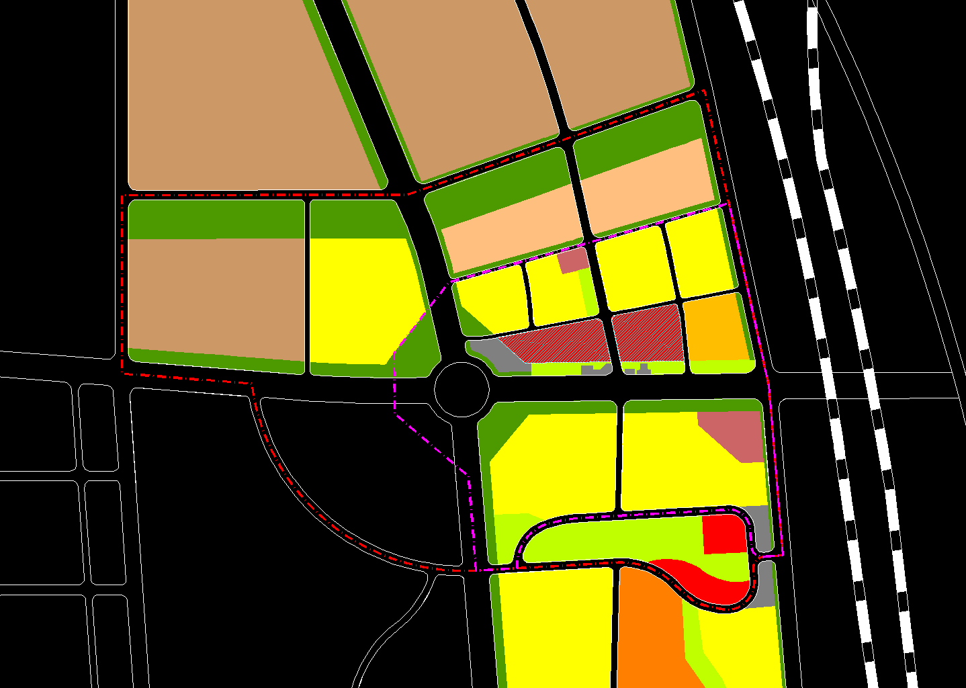
明礼街
永昌东路
学苑路
许州路
魏武大道
1.1.2永兴东路站周边地区：区域研究范围面积290公顷，北至尚德路、东至许州路、南至宏腾路、西至芙蓉大道；修建性详细规划范围面积110公顷，北至规划道路、东至周寨路、南至宏腾路、西至魏文路。建筑初步方案设计，规划建筑面积约21万平方米。
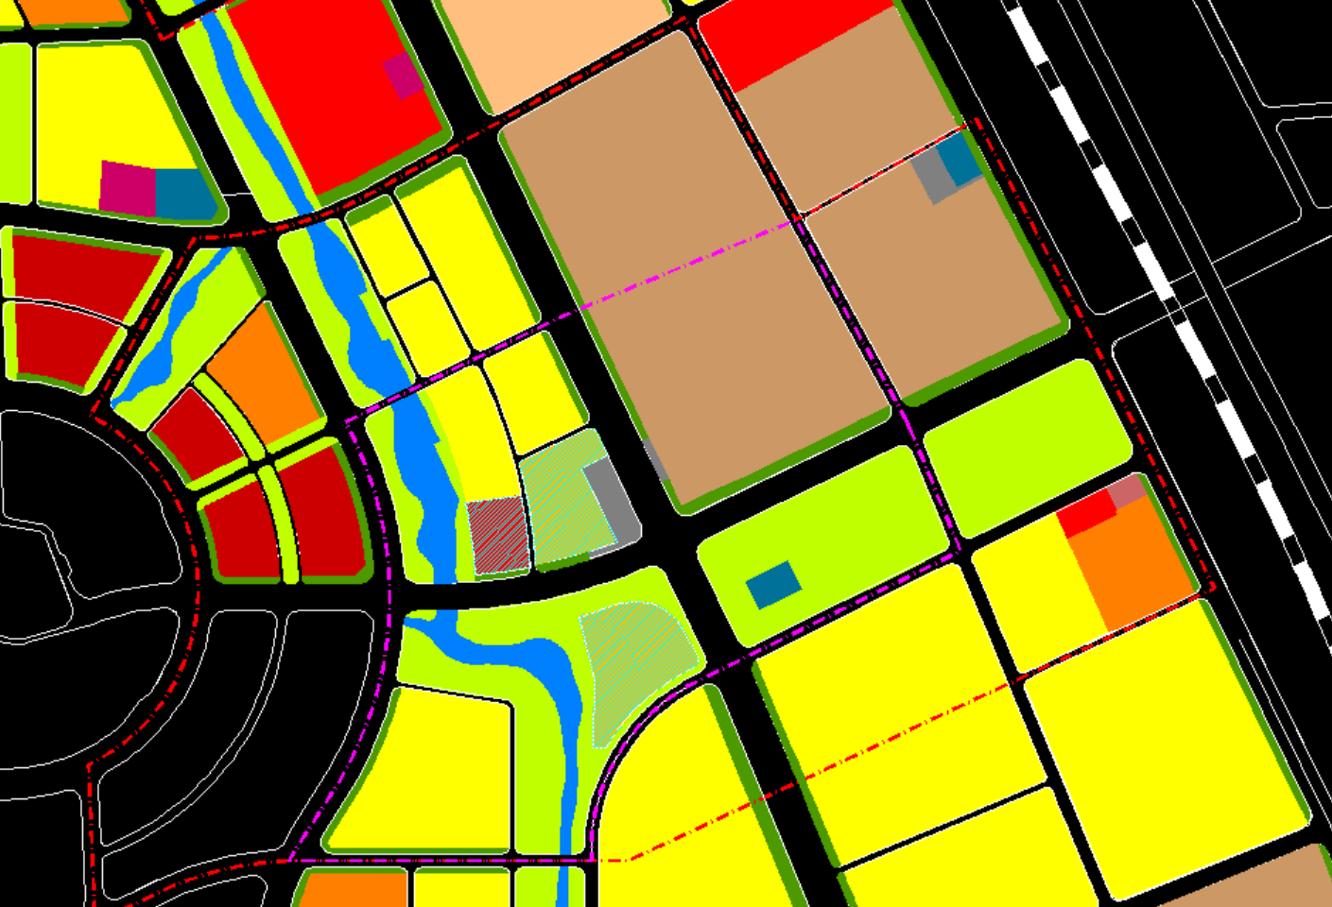
尚德路
芙蓉大道
魏文路
永兴东路
魏武大道
许州路
周寨路
宏腾路
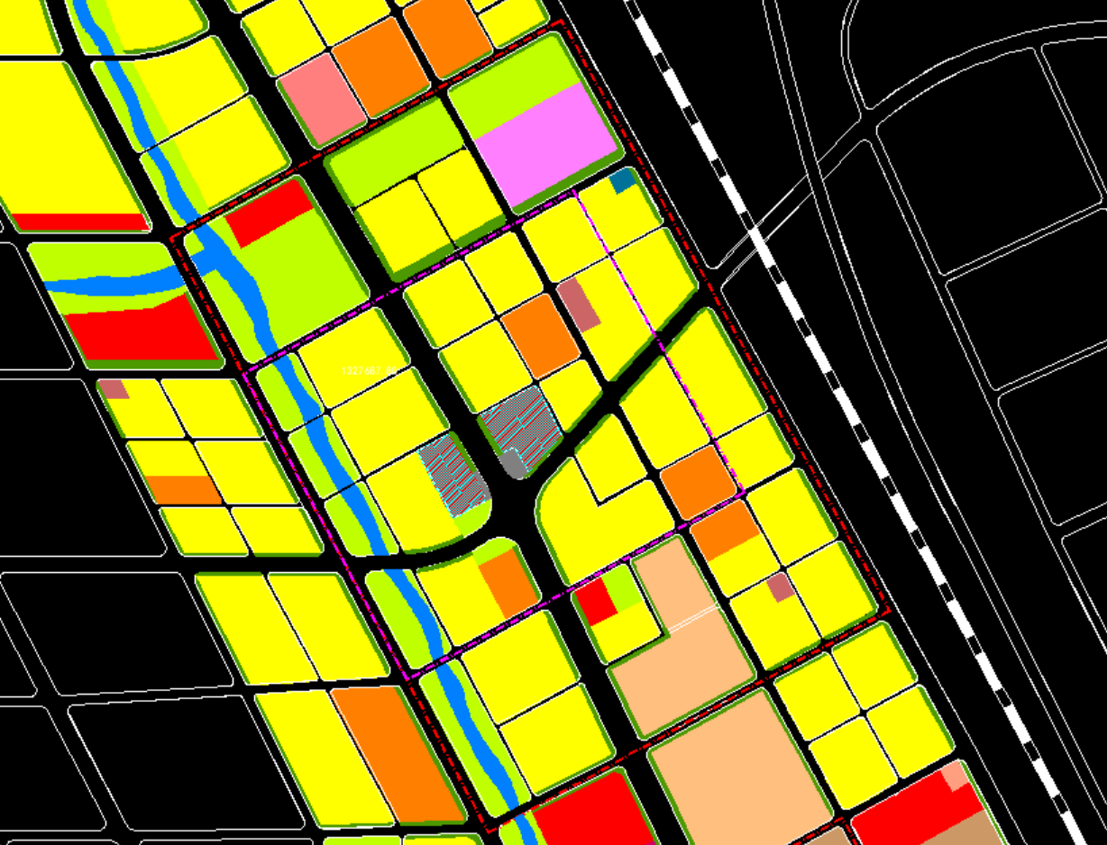
1.1.3昌盛路站周边地区：区域研究范围面积306公顷，北至聚贤街、东至许州路、南至尚集街、西至魏文路；修建性详细规划范围面积133公顷，北至周庄街、东至规划支路、南至尚集北街、西至魏文路。建筑初步方案设计，规划建筑面积约20万平方米。
聚贤街
周庄街
魏文路
许州路
尚集北街
尚集街

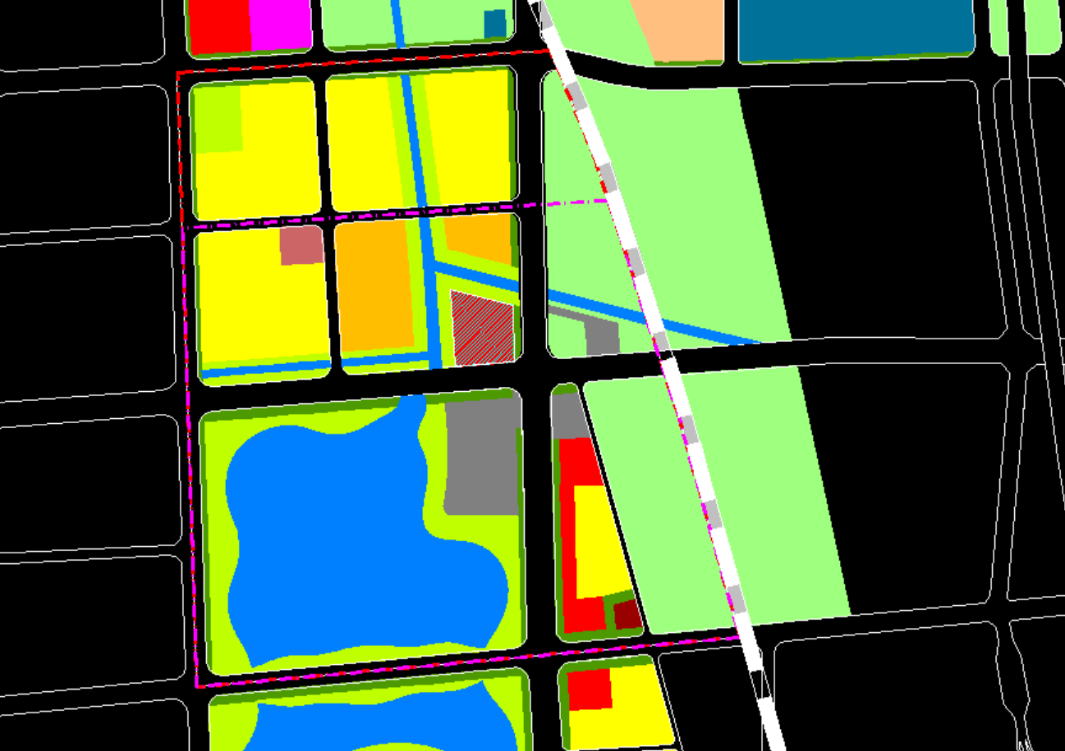
1.1.4颍川大道站周边地区：区域研究范围面积132公顷，北至黄河路、东至京港澳铁路、南至长社路、西至前进路；修建性详细规划范围面积103公顷，北至双岳路、东至京港澳铁路、南至长社路、西至前进路。建筑初步方案设计，规划建筑面积约6万平方米。
黄河路
前进路
长社路
京港澳铁路
双岳路
魏武大道

1.2郑许市域铁路大周站及梅庄停车场周边、新元大道站及周边、双创宜居示范区规划设计
1.2.1大周站及梅庄停车场周边区域规划范围为青浦大道以东，兴业路以北，忠武路以西，诚意大道以南。整体概念城市设计：总用地面积约为252公顷；修建性详细规划：用地面积约为101公顷；建筑方案设计：建筑面积约为10万平方米。
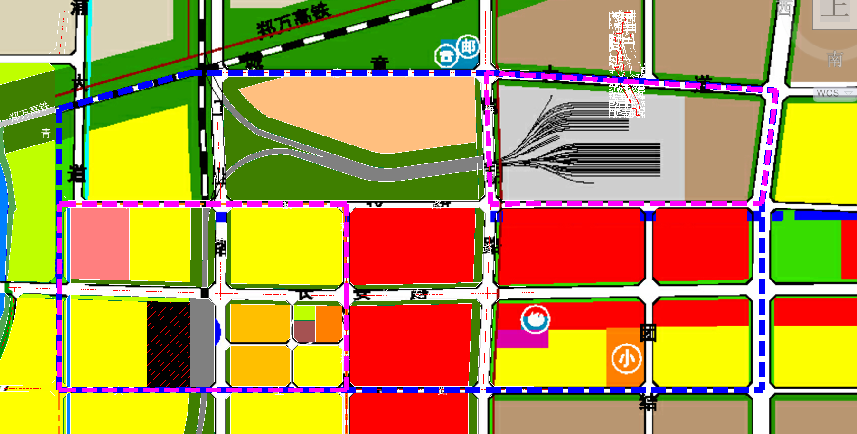

1.2.2新元大道站及周边区域规划范围为龙泉街以北，许州路以西，魏庄北以南。整体概念城市设计：总用地面积约为190公顷；修建性详细规划：用地面积约为70公顷；建筑方案设计：建筑面积约为9.5万平方米。
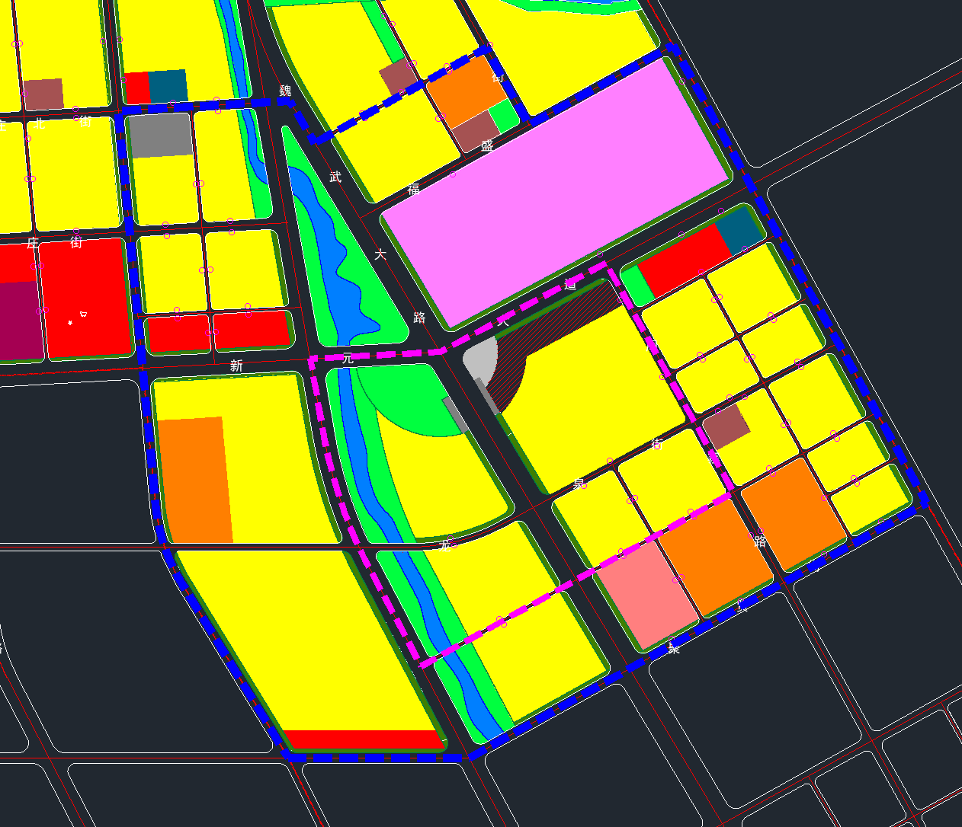
1.2.3双创宜居示范区，许昌市文峰路、昌盛路、天宝路、京广铁路围合区域。整体概念城市设计范围约2018.5公顷，重点地区详细城市设计范围暂定300公顷。
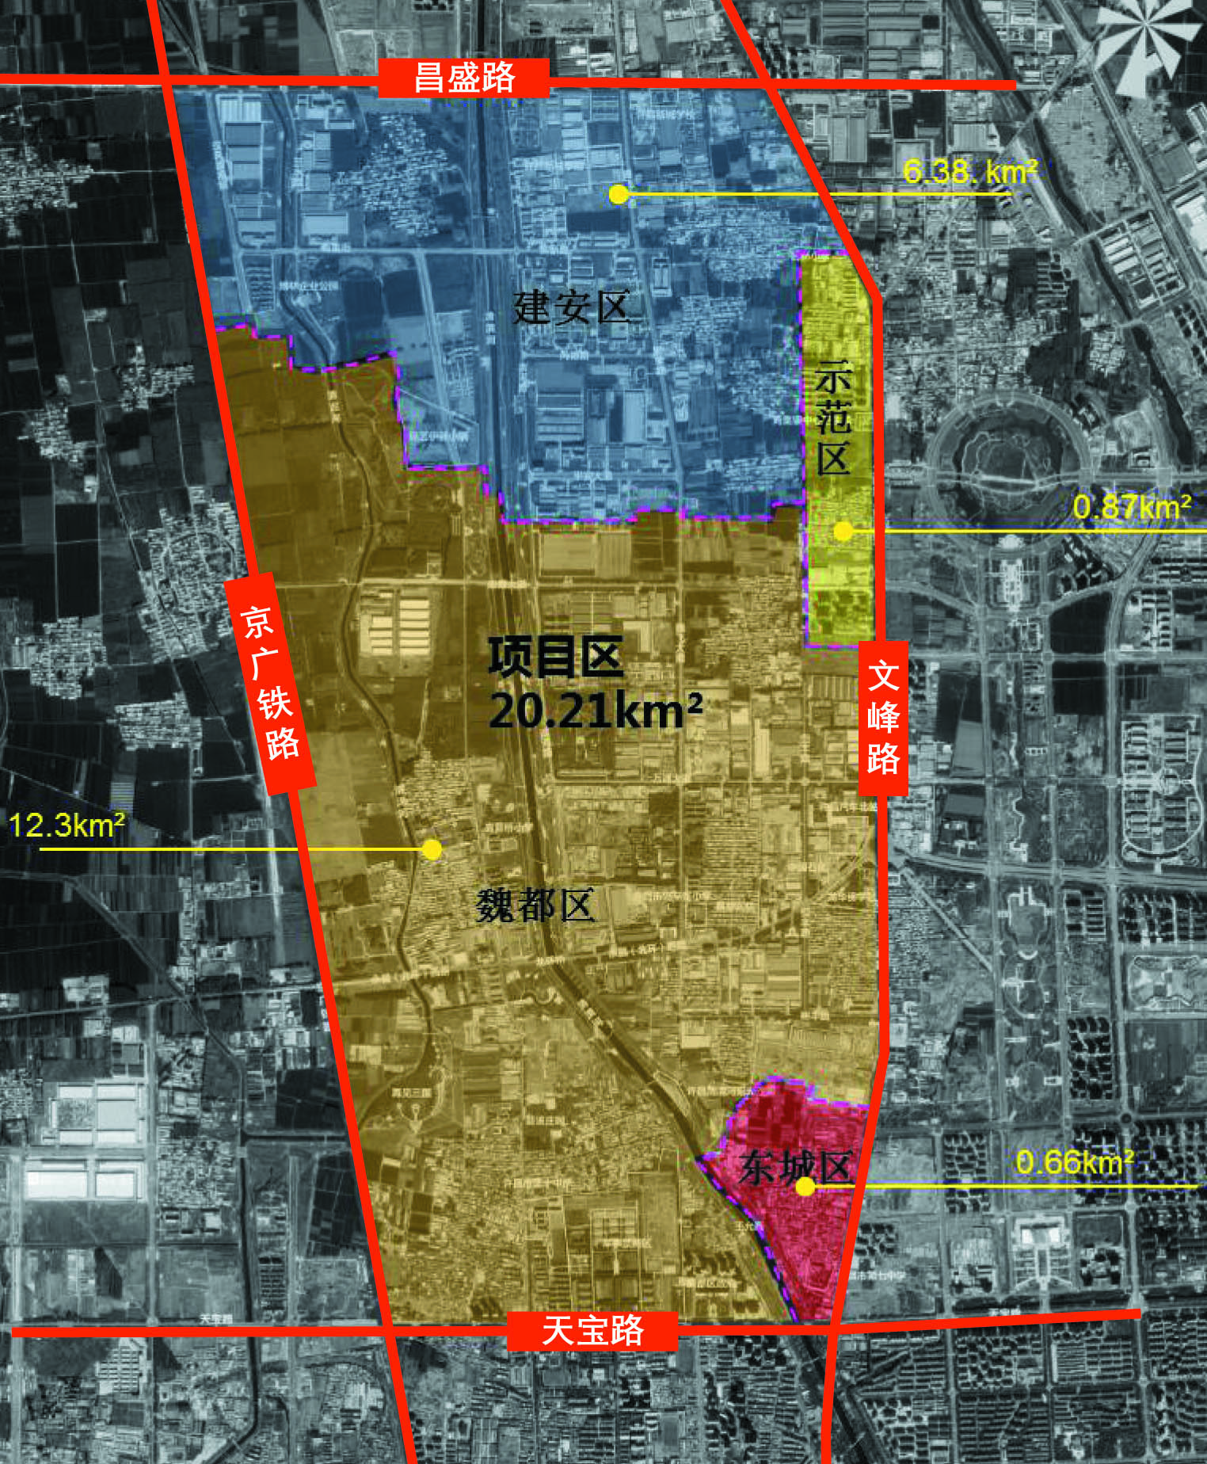

2.项目功能定位
规划应落实许昌市国土空间规划、郑许一体化空间规划等上位规划的要求，根据区段现状特征和资源特色，开展相关规划专题研究，编制区域整体城市设计，营造体现国际先进理念、高标准打造生态生产生活功能、具有良好空间尺度、反映地域文化特征、体现城市特色的高品质示范城区。

3.规划技术要求
3.1郑许市域铁路站点及周边规划
3.1.1工作内容
工作内容主要为区域整体城市设计及重点地区详细城市设计。
研究区域发展特征与趋势，明确现状特征和资源特色，梳理上位规划要求，结合专题研究，提出城市设计目标与理念，合理规划用地布局、产业业态和空间形态，建立交通、景观、市政等规划系统支撑，挖潜提升站点周边活力，积聚人气，带动周边区域开发。对站点紧邻区域的布局结构、建筑形态及风貌控制、景观塑造、水绿空间利用、公共开放空间体系、道路交通组织、工程管线等，进行更细化的设计。结合站点及周边地区的现状特征，重点研究场站及相邻地块，开展场站立体复合化利用研究设计，在平面及三维尺度上推敲建筑空间群结构、形态以及日照影响等，完成车站、场站、街道一体化综合设计，建立功能和空间城市设计管控，为未来站点周边地区的实施建设提供落地性的规划建议，引导后续建设开发。同时对本区域功能定位进行专题研究，为城市设计指明方向。
3.1.2工作重点
3.1.2.1区域研究规划应当包括下列内容：
（1）整体功能定位，区域联动分析。
（2）功能策划、用地布局、用地规模。
（3）业态功能、产业策划。
（4）区域景观体系构建。
（5）交通、市政等系统分析。
（6）区域城市设计研究。
（7）相关专题研究。
3.1.2.2修建性详细规划应当包括下列内容：
（1）空间形态布局与周边建筑风貌协调。
（2）建筑、道路和绿地等的空间布局和景观规划设计，布置总平面图。
（3）对住宅、医院、学校和托幼等建筑进行日照分析。
（4）根据交通影响分析，提出交通组织方案和设计。
（5）市政工程管线规划设计和管线综合。
（6）竖向规划设计。
（7）估算工程量、拆迁量和总造价，分析投资效益。
（8）重点地块建筑形态设计与景观方案设计。
3.1.3设计深度
——投标阶段设计深度：
投标技术内容应包括区域关系及功能定位研究，通过区域联动分析、轨道站点发展趋势分析等提出站点的功能定位，提出功能策划、业态功能、产业策划等内容；整体城市设计应包括城市设计目标及策略、用地布局、用地规模、景观体系、交通组织、总体城市设计布局等内容；重点地段修建性详细规划应包括总平面用地、功能组织、公共空间、交通、建筑等布局内容；站点周边相邻地块建筑设计应包括建筑初步方案构思、景观设计构思等内容。
——成果提交阶段设计深度：
专题研究应包含多角度多层面的区域、功能研究，对功能定位形成详实有效的技术支撑。
整体城市设计应当包括下列内容：站点周边地区整体达到《城市规划编制办法（2006）》中规定的控制性详细规划深度的城市设计内容。提供区域城市设计研究、站点区域空间形态布局、区域景观体系构建、交通组织、市政系统等相关内容。
重点地段修建性详细规划应包括下列内容：站点及相邻地块周边在整体城市设计的基础上，做到修建性详细规划深度。提供总平面用地布局，明确功能组织、公共空间、交通、场地、竖向、市政管线的布局，线位控制，建筑布局，建筑天际线，对住宅、医院、学校和托幼等建筑进行日照分析，以及其他《城市规划编制办法（2006）》中规定的修建性详细规划内容。
站点周边相邻地块建筑设计应包括下列内容：做到建筑初步方案设计深度，含建筑平面、立面设计、景观方案设计、形态风格、地上及地下空间利用及交通组织等内容。

3.2双创宜居示范区规划
3.2.1深入贯彻生态文明建设总要求，践行“两山”理论，结合城市双修，围绕绿色低碳循环发展的经济方式，不断改善基础设施条件，提升城市生态品质，探索双创宜居发展之路。结合20平方公里现状问题，围绕强烈的发展诉求，通过资源挖潜，推动该片区从“发展凹地”转变为“价值高地”，成为创新创业的示范区域。
3.2.2规划定位为“打造许昌市宜居活力的公园城市片区，智慧创新的转型试验区”。规划形象定位为“水岸绿都,魏风智地”。营造智慧、绿色、服务完善的宜居新魏都城市场景。
3.2.3规划策略
城市修补。横向打造综合服务走廊，与许昌CBD形成功能互补；纵向搭建邻里中心发展带，拉开城市整体北向发展的框架。
修复生态。绿的构建——践行“两山论”，以人民为本，采用线带点的方式，完善区内生态绿地网络格局；构建“多元社区，公园‘莲’城”的城市共享生态网络。
优化交通。加强腾飞大道、汉风路、三水路的连通；适当拓宽滨河路；规划隆昌路向西延伸至汉风路并跨越铁路，强化东西联系；规划文轩路跨越清潩河与洪山庙街连接；优化快速路、交叉口及支路网；加强公共交通与轨道交通线的联系与预留，构建快慢共融、便捷的公交系统。
3.2.4空间落实
规划“两心双轴，三片一网”的总体空间框架，总体形成东紧凑、西生态、东高效、西活力的空间布局形态。
两心：以永兴西路沿路生态廊道为载体，打造双创研发中心与综合服务中心。
双轴：南北向的腾飞大道发展轴、东西向的永兴西路发展轴。
三片：以北环路和清潩河为界，把规划范围划分为三大片区，分别是南部文化生活区、东部综合服务区、西部双创康养区。
一网：规划以现状水系为基础，在总体规划廊道的基础上增加并细化城市绿化廊道空间，形成以多廊道为基础的网络化生态绿廊格局。
3.2.5工作内容
规划主要工作内容划分为两大部分。第一部分为功能定位专题研究，第二部分为整体城市设计及重点地区详细城市设计。
功能定位专题研究：从双创政策、区域统筹、产业发展、智造宜居、生态绩效、现代服务等角度出发，高点定位，开展规划定位专题研究，明确双创示范区的发展目标定位与主导功能，为城市设计工作指明方向。
整体城市设计：研究区域发展特征与趋势，明确现状特征和资源特色，梳理法定规划要求，结合专题研究，提出城市设计目标与理念；整体研究规划范围及周边重要战略性城市发展空间，编制规划范围的整体概念城市设计方案，建立发展思路与规划框架，以城市与自然的共生共融为前提，利用场地环境资源，对空间格局、用地布局、交通组织、生态景观、建设风貌、开放空间、建筑群体、建设时序等进行系统研究和设计，结合重点项目布局，为后续发展建立城市设计引导，在系统层面形成统一的城市设计技术成果。
重点地区详细城市设计：由整体城市设计需要划定一定面积的重点地区，开展重点地区详细城市设计，深化设计落实城市空间形态，城市风貌、景观特色、公共空间等重点内容。
3.2.6设计深度
——投标阶段设计深度：
投标技术内容应包括区域关系及功能定位研究，整体城市设计应包括城市设计目标及策略、相关设计策略的技术路线及实现途径；总体城市设计布局，相关反应设计意图的分析图纸；重点地段的划定和示意表达。
——成果提交阶段设计深度：
专题研究应包含多角度多层面的区域、功能研究，对功能定位形成详实有效的技术支撑。
整体城市设计深度为控制性详细设计深度，应当包括下列内容：整体区域城市板块功能研究，方案空间结构，功能布局，生态体系构建，开放空间体系构建，产业模式与布局，居住模式及类型布局，公共服务设施布局，特色空间形态构建。
重点地段城市设计深度为修建性建设规划深度，应包括下列内容：重点地段城市设计需要在整体城市设计的基础上，以修建性详细规划深度进行设计深化。具体内容包括：功能结构，形态强度控制（对应控规强度高度指标），天际线控制，道路交通系统，文化空间系统，公共设施系统，休闲绿化系统，居住片区分布，市政设施系统，重点区域城市设计深化 。

4.成果要求
4.1双创区规划成果要求：应符合《城市设计管理办法》等相关规范标准要求，成果包括以下内容，并可根据设计要求在此基础上适当增加：
4.1.1报告。根据区域、城市、基地的相关条件分析，形成区域发展及功能定位专题研究报告；
4.1.2说明书。应包含现状条件分析，规划原则、总体构思和规划指导思想，用地整体布局，总平面规划，道路交通组织，开发强度控制，地下空间开发利用，景观设计，空间组织要求，重要节点规划，绿地景观分析，控制指标等；
4.1.3图纸。设计图纸所表达的内容与要求应与规划说明书一致。区域位置图、区域交通分析图、现状分析图、规划总平面图、功能结构分析图、道路交通规划图、绿地系统规划图、景观系统规划图、街道界面规划图、鸟瞰图、节点效果图等。
4.2站点地区规划成果要求：应符合《城市设计管理办法》等相关规范标准要求，成果包括以下内容，并可根据设计要求在此基础上适当增加：
4.2.1说明书。应包含现状条件分析，规划原则、总体构思和规划指导思想，用地整体布局，总平面规划，道路交通组织，开发强度控制，地下空间开发利用，景观设计，空间组织要求，重要节点规划，绿地景观分析，控制指标等；
4.2.2图纸。设计图纸所表达的内容与要求应与规划说明书一致。区域位置图、区域交通分析图、现状分析图、规划总平面图、功能结构分析图、道路交通规划图、绿地系统规划图、景观系统规划图、街道界面规划图、鸟瞰图、节点效果图等。
4.2规划成果形式：规划成果计量单位均应采用中华人民共和国法定计量单位。
4.2.1设计思路方案意向文件（A3）一式七份（包含成果要求的内容及其他投标单位认为能够反应设计方案构思和意图的图纸），电子版（U盘）一份。（此项为暗标部分无需在投标文件制作系统中制作，其封面及内页均不得出现投标人标识、名称、人员姓名等可识别身份的内容。开标后，由招标人或代理机构进行编号登记）。
4.2.2如需方案陈述的，投标人可根据自身实际提供汇报PPT或自动解说视频电子版（U盘）一份，随同设计思路方案意向文件一同包封递交，未提供不作废标处理）。
4.2.3 本项目第二标段兼具铁路站点及周边和双创宜居示范区规划，可根据项目实际并结合技术及深度要求，分别提供成果文件。

5.验收要求
由招标人成立验收小组,按照招标合同的约定对中标人履约情况进行验收。验收时,按照招标合同的约定对每一项技术、服务、安全标准的履约情况进行确认。验收结束后,出具验收书,列明各项标准的验收情况及项目总体评价,由验收双方共同签署。
5.1按照《中华人民共和国城乡规划法》、《城市设计管理办法》等国家相关标准、行业标准、地方标准或者其他标准、规范验收；
5.2按照招标文件要求、投标文件响应和承诺验收；
5.3提交的最终成果通过市规委会审批。

6.方案补偿
投标人必须附承诺书，承诺书中至少包含同意接受招标人、评审委员及主管单位修改意见；若未中选，同意接受方案补偿，且中选单位或招标人有权选用其方案内容。
招标人给予中标人方案补偿金20万元，补偿金视为已含在设计费里，将充抵部分设计费。被推荐为第二、第三的候选方案给予补偿金6万元、5万元。

7.版权声明
所有参加招标活动的设计单位应向许昌市建设投资有限责任公司递交一份由设计者及设计单位联合签章的设计方案的版权声明、设计方案清样，以证明该设计单位和该设计师是该参赛设计方案的真正作者。设计单位应保留提交之设计方案的副本。由设计方案而引起的与其他机构和个人纠纷均有设计单位和设计者承担。
第六章 投标文件格式

（项目名称）

投 标 文 件
项目编号：

投标人： （盖单位章）

法定代表人或其委托代理人： （签字或盖章）

年 月 日
目 录

一、投标函及投标函附录
二、法定代表人身份证明或附有法定代表人身份证明的授权委托书
三、投标保证金
四、资格审查资料
五、近年财务状况
六、服务承诺
七、承诺书
八、设计思路方案意向成果
九、投标人认为有必要提供的其他资料

投标文件编制过程中应按本章提供的格式填报。
如有本章未提供的格式，投标人可自行编制。

一、投标函及投标函附录
(一)投 标 函

致： （招标人名称）
根据贵方 项目招标的招标文件，我方承诺将按照我方报送的投标文件所确定的投入力量和工作方法，依据招标文件中提出的各项要求以 （项目设计负责人/总设计）为主的设计团队完成上述工程的设计思路方案意向任务，并正式授权的下述签字人 （姓名）代表投标人 （投标人名称），提交招标文件要求的全套投标文件。
据此函，签字人兹宣布同意如下：
1、我方已详细审核并确认全部招标文件，包括修改文件（如有时）及有关附件。
2、一旦我方中标，我方将组建项目设计组，保证按招标文件规定的（设计周期） 日历天内完成设计并提供相应的设计服务。
3、我方同意所提交的投标文件在招标文件的投标须知中第3.3.1条规定的投标有效期内有效，在此期间内如果中标，我方将受此约束；且随时准备接受你方发出的中标通知书并向代理机构支付相关费用。
4、随同本投标函递交投标保证金一份，金额为人民币（大写）： 元（￥： 元）
5、除非另外达成协议并生效，你方的中标通知书和本投标文件将成为约束双方的合同文件的组成部分。
与本投标有关的一切正式往来通讯请寄：

地址： 邮编 ：
电话： 传真：
投标人： (全称、盖章)
投标人代表： (法定代表人或委托代理人签字)
日期： 年 月 日

（二）投标函附表
项目名称 |  | 项目编号
投标人名称
报价 | 大写： （小写： 元）
设计补偿费 | 同意按招标人规定的补偿标准执行。
设计周期
投标有效期
投标范围
项目负责人 |  | 执业资格及  证书编号
备注

投标人： (单位全称、盖章)

投标人代表： (法定代表人或委托代理人签字)

日期： 年 月 日

二、法定代表人身份证明或附有法定代表人身份证明的授权委托书
（一）法定代表人身份证明
投标人名称：
单位性质：
地址：
成立时间： 年 月 日
经营期限：
姓名： 性别： 年龄： 职务：
系 （投标人名称）的法定代表人。

特此证明。
投标人： （盖单位章）
年 月 日

（二）授权委托书

本人 （姓名）系 （投标人名称）的法定代表人，现委托 （姓名）为我方代理人。代理人根据授权，以我方名义签署、澄清、说明、补正、递交、撤回、修改 （项目名称）投标文件、签订合同和处理有关事宜，其法律后果由我方承担。
委托期限： 。
代理人无转委托权。
附：法定代表人身份证明
投标人： （盖单位章）
法定代表人： （签字或盖章）
身份证号码：
委托代理人： （签字）
身份证号码：
年 月 日

（三）法人承诺书

（招标人名称）：

本人 （姓名）系我公司的法定代表人，现承诺愿意承担因我方就此弄虚作假所引起的一切法律后果。
特此承诺

投 标 人： （盖单位章）
法定代表人： （签字或盖章）
身份证号：
年 月 日

三、投标保证金

附提交凭证：
- 银行转帐、银行电汇方式的，于截止时间前通过投标人基本账户将款项一次足额递交、成功绑定，以收款人到账时间为准，在途资金无效。附本项目本标段“许昌公共资源交易中心保证金缴纳回执”。
2、使用银行保函方式的，银行保函应明确项目名称、项目编号及标段、受益人（招标人）、有效期（不低于本项目投标有效期），银行保函担保金额（不低于本项目本标段投标保证金数额）。附真实合法的银行保函原件扫描件，否则视为未按规定提交。

四、资格审查资料
（a）投标申请人基本情况表（可加部分说明）；
（b）企业法人营业执照、税务登记证、企业资质证件、项目负责人高级职称证书；
（c）近三年类似项目的设计业绩及有关证明材料；
（d）目前正在设计的项目一览表；
（e）项目设计组配备情况表；
（f）主要设计人员简历表。

（a）投标申请人基本情况表

投标申请人全称
主要业务范围
法定代表人姓名 |  | 职 务
投标申请人地址 |  | 邮政编码
电 话 |  | 传 真
成 立 日 期 |  | 现有 职  工人 数
资质等级证书 | 等 级： 证书号：
设计单位组织机构简介：

（部门划分、中高级职称人数、注册规划师人数等）
组织机构框图附后

技术人员总数： 人
一级注册建筑师： 人
一级注册结构工程师： 人

投标申请人： （单位全称） (盖章)
法定代表人或委托代理人： (签字)
日 期： 年 月 日
注：投标申请人需随此表附上营业执照、资质等级证书等文件的原件扫描件。

（b）企业法人营业执照、税务登记证、企业资质证件、项目负责人高级职称证书；

(c)近三年类似项目的设计业绩及有关证明材料

建 设 单 位
（业主）
工 程 名 称
建设规模
完成日期
（年/月/日）
主要设计人员情况
…

投标申请人： （单位全称） (盖章)
法定代表人或委托代理人： (签字)
日 期： 年 月 日

注：1、投标申请人应随此表附上相关的业绩证明（如中标通知书、合同等的原件扫描件）；
2、如有多个类似项目，可按此表格扩展。

(d)目前正在设计的项目一览表

建设单位
（业主）
工程名称
建设规模
主要设计人员情况
投入高/中级职称技术人员（人）
工作周期
（年/月/日
至
年/月/日）
…

投标申请人： （单位全称） (盖章)
法定代表人或委托代理人： (签字)
日 期： 年 月 日

注：1、投标申请人应随此表附上相关的业绩证明（如中标通知书、合同等的原件扫描件）；
2、如有多个正在进行设计项目，可按此表格扩展。

(e)项目设计组配备情况表

序号 | 姓 名 | 年龄 | 性别 | 学 历 | 专业 | 职称 | 在本项目拟任职务

投标人： （单位全称） (盖章)

法定代表人或委托代理人 (签字)

日 期： 年 月 日

(f)主要设计人简历表

姓 名 |  |  | 性 别 |  |  | 出生 日 期 |  | 年 月 日
毕业院校及专业 |  |  |  |  |  | 毕业 时 间 |  | 年 月 日
从事本专业时间 |  |  |  | 为投标人服务时间
执 业 注 册 |  |  |  | 职 称
主 要 经 历
时 间 |  | 参加过的工程设计项目名称及规模 |  |  |  |  |  |  | 该项目中任职

投标申请人： （单位全称） (盖章)

法定代表人或委托代理人： (签字)

日 期： 年 月 日

注：投标申请人需随此表附上主要设计人员的职称证、执业注册证等相关资料的原件扫描件

五、近年财务状况
根据招标文件自行编制。

六、服务承诺
根据招标文件自行编制。

七、承诺书
（一）投标承诺书

致 （招标人全称）：
我单位在 （项目名称）投标活动中，承诺如下：
1、如我单位中选，我单位承担该工程的项目设计负责人及主要技术、管理人员在履约过程中不经招标人同意不得更换。
2、如我单位中选，我单位不得非法转包、分包；如违反，招标人有权中止合同。
3、如我单位中选，我单位保证在履约过程中专款专用，所有本项目的资金使用情况接受招标人的监督。
4、如我单位中选，在履约过程中违犯有关的法律、法规和规章，造成管理混乱、成果提交延误、抄袭、成果质量达不到要求时，招标人有权对我单位进行经济处罚、通报批评和曝光，有权对我单位未完项目另行发包，直至中止合同。
5、如我单位中选，我单位保证在招标人款项暂时不到位的情况下，不影响工作进展。
6、中选后，本承诺书和正式合同一样，具有同等法律效力，一直对我们具有约束力。

投标人： （盖单位章）
法定代表人： （签字）
年 月 日

（二）企业信誉承诺书

致： （招标人全称）

我公司郑重承诺：在近三年（自 年 1 月 1 日起至投标文件递交截止时间）内，我公司未处于被责令停产、停业情况，没有投标资格被取消的情况，没有骗取中选或者严重违约或者重大工程质量安全生产事故等问题或被建设行政主管部门处罚或禁止投标的情况。
若招标人通过可能进行的实地或其他方式的考察或其他人的举报，发现我公司存在以上情况，招标人有权取消我单位报名资格或中选资格、拒签或提前中止合同，并向有关建设主管部门上报作进一步处罚，同时我单位自愿接受招标人要求赔偿的相应损失并承担由此带来的一切法律责任。

投标人： （盖单位公章）
法定代表人： （签字）
固定电话：
投标人地址：
年 月 日

（三）对设计思路方案意向成果保密承诺书

（招标人）：
我公司承诺对 （项目名称）设计思路方案意向成果保密，未经招标人书面同意，投标人不得擅自复印和用于非本招标项目所需的其他目的。

投标人 （盖章）
法定代表人或授权委托人： （签字）
日期： 年 月 日

八、投标人认为有必要提供的其他资料。

九、设计思路方案意向成果
（制作电子投标文件时设计思路方案意向成果不应填写，设计思路方案意向成果应单独提交）
投标人按照设计思路方案意向任务书要求编制设计成果，设计成果（暗标部分）编制及装订要求：
1．打印纸张要求： A3白色复印纸（图表除外） 。
2．打印颜色要求： 黑白打印（图表除外） 。
3．封皮(包括封面、侧面及封底)设置及盖章要求： 封面、侧面及封底均为白色，无任何字体（仅在封面右上角标注正本，字样字体为宋体）或图案 。
4．排版要求：正文字体：中文“宋体” 。
5．图表大小、字体、装订位置要求：图表根据需要可以彩色或者黑白打印，如果大小超过 A3纸标准，需折叠成A3图幅统一装订在全册最后，并按章节予以标号。
6．所有“暗标”必须合并装订成一册，所有文件左侧装订，装订方式应牢固、美观，不得采用活页方式装订，均应采用 胶装 方式装订；
7.任何情况下，暗标中不得出现任何涂改、行间插字或删除痕迹；
8.除满足上述各项要求外，构成投标文件的“暗标”的正文中均不得出现投标人的名称、标志、暗记等一切显示投标人身份特征的暗示性语言、标志和标示。

